Trigonométrie

Cercle trigonométrique et radians

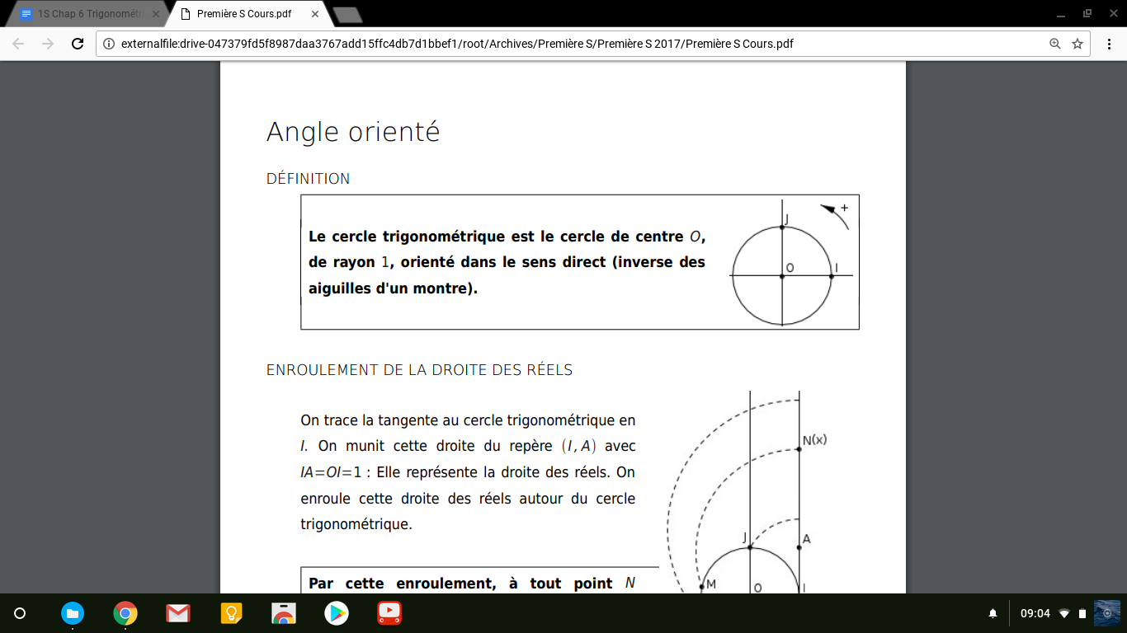
Définition : cercle trigonométrique
Dans un repère $(O;I,J)$, le cercle trigonométrique est le cercle de centre $O$, de rayon $1$, orienté dans le sens dit “trigonométrique” ou “direct” (sens inverse des aiguilles d’une montre).

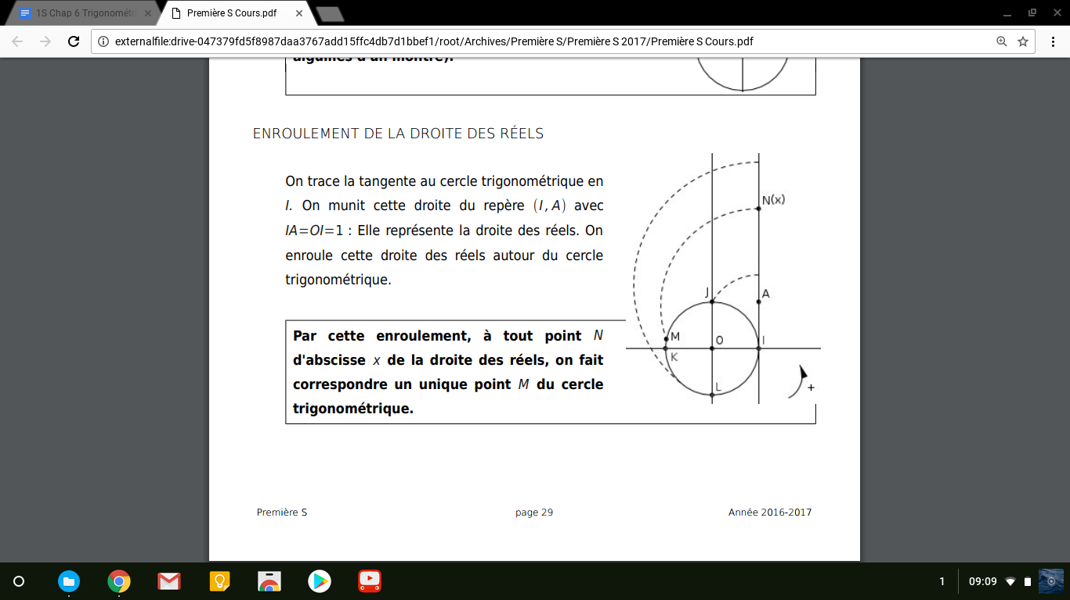
Enroulement de la droite des réels
On trace la tangente au cercle trigonométrique en $I$. On munit cette droite du repère $(I,A)$ avec $IA=0I=1$: Elle représente la droite des réels.
On enroule cette droite des réels autour du cercle trigonométrique.
Par cette enroulement, à tout point $N$d'abscisse $x$ de la droite des réels, on fait correspondre un unique point $M$ du cercle trigonométrique.

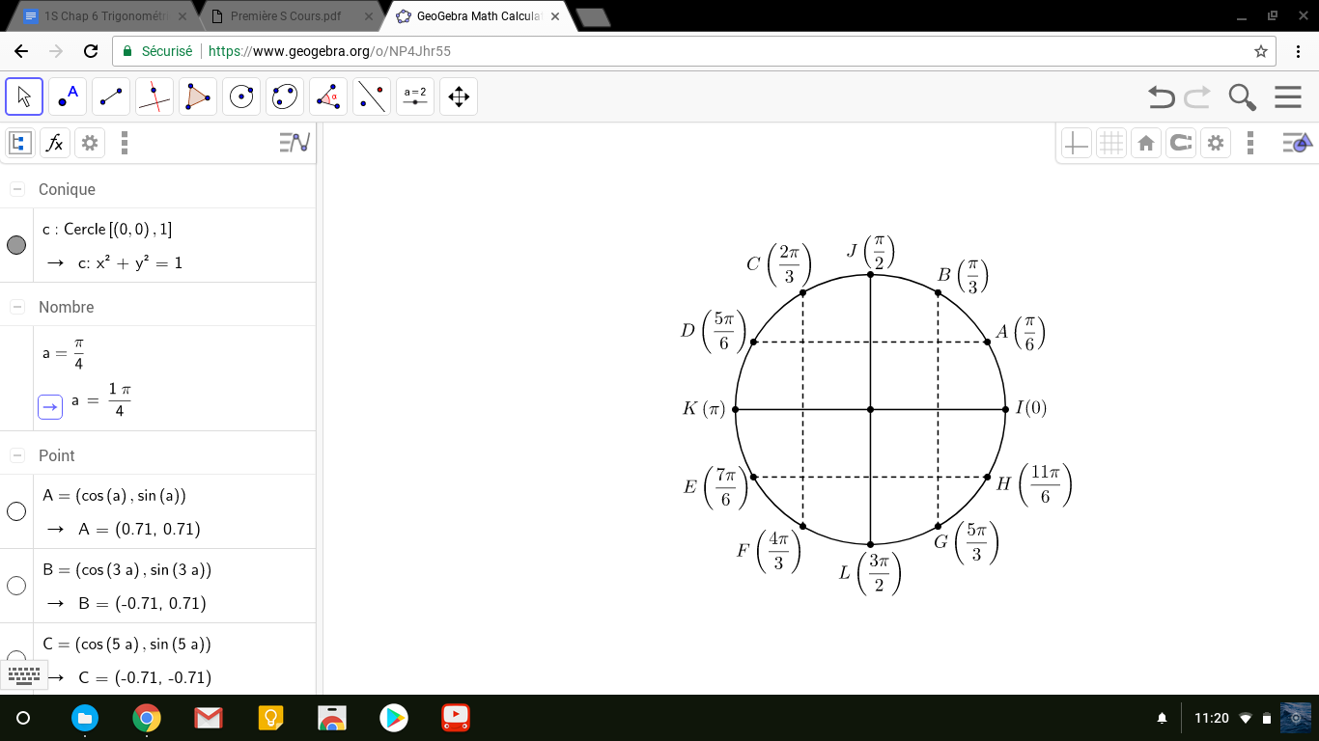
Exemples
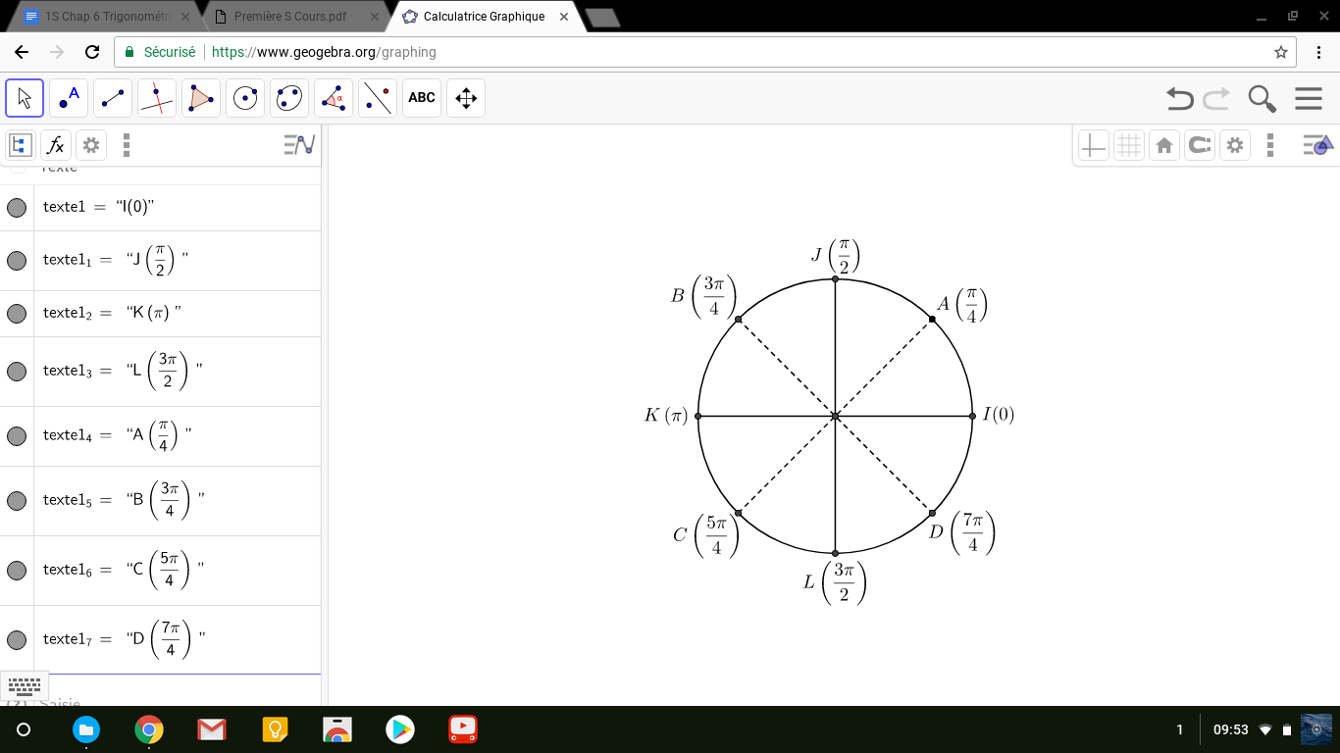

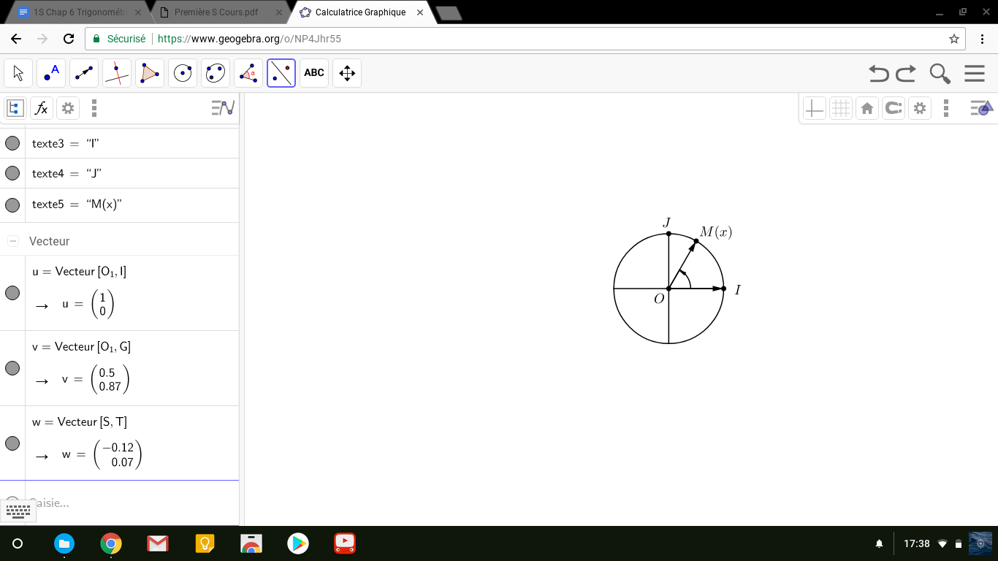
Angle orienté et radian
Soit $M$ un point du cercle trigonométrique.
On appelle mesure en radian de l'angle orienté $\left(\vec{OI},\vec{OM}\right)$ tout nombre réel $x$ associé au point $M$.

Remarque et vocabulaire
Si $x$ est une mesure d’un angle alors quel que soit $k∈ℤ$, $x+2kπ$ est aussi une mesure de cet angle orienté. L’unique mesure appartenant à l’intervalle $]-π;π]$ est appelée la mesure principale.

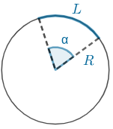
Quel est l’intérêt des radians ?
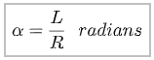
Une mesure en radians correspond à une donnée physique : dans un cercle quelconque, il s’agit du quotient de la longueur de l’arc intercepté par l’angle au centre par le rayon. Il s’agit donc d’un coefficient sans unité directement utilisable dans des calculs en sciences physiques. Une mesure en degré ne correspond à rien de physique, il s’agirait d’un héritage des Babyloniens qui comptaient en base 60 il y a environ 4000 ans. Il faut donc réaliser une conversion si les mesures sont en degrés.

Conversion
Les mesures en radians et en degrés sont proportionnelles avec $180°=π radians$.

Cosinus et sinus d’un nombre réel

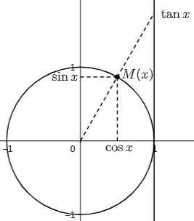
Définition : cosinus, sinus et tangente d’un réel
Soit $x$ un réel.
- Le cosinus de $x$est l’abscisse du point $M$du cercle trigonométrique associé à $x$. On note cette valeur $cosx$.
- Le sinus de $x$est l’ordonnée du point $M$du cercle trigonométrique associé à $x$.
On note cette valeur $sinx$.
- Pour tout $x$ tel que $cosx≠0$, la tangente de $x$ est le quotient : $tanx=\frac{sinx}{cosx}$

Propriété : une conséquence du théorème de Pythagore
$\cos^{2}x+\sin^{2}x=1$

Exemple
$\cos^{2}\left(-\frac{π}{5}\right)+\sin^{2}\left(-\frac{π}{5}\right)=1$

Valeurs remarquables
$x$ | $0$ | $\frac{π}{6}$ | $\frac{π}{4}$ | $\frac{π}{3}$ | $\frac{π}{2}$
$cosx$ | $1$ | $\frac{\sqrt{3}}{2}$ | $\frac{\sqrt{2}}{2}$ | $\frac{1}{2}$ | $0$
$sinx$ | $0$ | $\frac{1}{2}$ | $\frac{\sqrt{2}}{2}$ | $\frac{\sqrt{3}}{2}$ | $1$
$tanx$ | $0$ | $\frac{1}{\sqrt{3}}=\frac{\sqrt{3}}{3}$ | $1$ | $\sqrt{3}$ | $indéfinie$

